ГУАП

КАФЕДРА 43

|  |  |  |
| --- | --- | --- |
| ОТЧЕТ ЗАЩИЩЕН С ОЦЕНКОЙ: |  |  |

ПРЕПОДАВАТЕЛЬ:

|  |  |  |  |  |  |  |
| --- | --- | --- | --- | --- | --- | --- |
| доцент | / |  | / |  | / | Д. В. Богданов |
| (должность, учёная степень, звание) |  | (подпись) |  | (дата защиты) |  | (инициалы, фамилия) |

ОТЧЕТ О ЛАБОРАТОРНОЙ РАБОТЕ №4

«Расчет параметров сетевого графика табличным методом»

по дисциплине: Управление программными проектами

|  |  |  |  |
| --- | --- | --- | --- |
| РАБОТУ ВЫПОЛНИЛ (-А) СТУДЕНТ (-КА): | 4134К | / | Д. В. Самарин |
|  | (номер группы) |  | (инициалы, фамилия) |

|  |  |  |  |  |
| --- | --- | --- | --- | --- |
|  | / |  | / |  |
|  |  | (подпись студента) |  | (дата отчета) |

**Цель работы:**

Получение навыков по расчету временных параметров сетевых моделей, представленных табличным способом.

**Задание на лабораторную работу:**

Вариант №1:

|  |
| --- |
| I, A 2  I, E 1  A, H 1  A, E 3  H, B 5  H, M 0  E, M 4  B, K 2  M, K 2  K, C 3 |

**Порядок выполнения работы:**

1) Проанализировать вариант задания.

2) Построить сетевой график.

3) Сформировать табличное представление сетевого графика.

4) Произвести расчет временных параметров табличным методом.

5) Оформить отчет.

6) Защитить отчет.

**Ход работы:**

Расчёты были выполнены на языке Python. В коде были реализованы методы нахождения нужных параметров.

Построение сетевого графика:

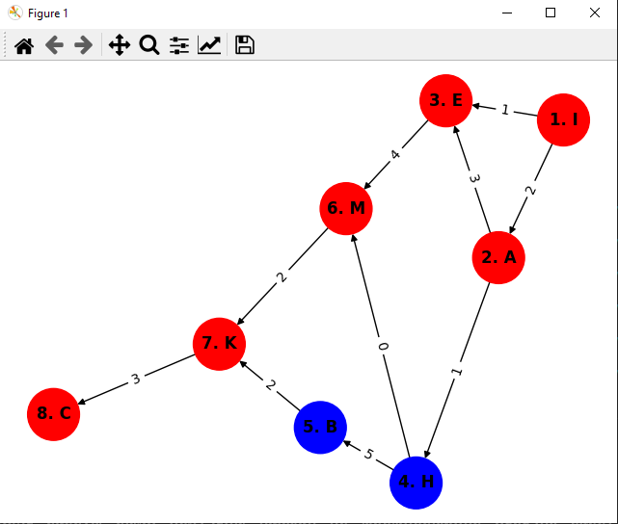

На графике присутствует нумерация, данные сходятся.

|  |
| --- |
| import networkx as nx  import matplotlib.pyplot as plt  # Создаем пустой граф  G = nx.DiGraph()  # Добавляем задачи и их зависимости  tasks = [      ("I", "A", {"weight": 2}),      ("I", "E", {"weight": 1}),      ("A", "H", {"weight": 1}),      ("A", "E", {"weight": 3}),      ("H", "B", {"weight": 5}),      ("H", "M", {"weight": 0}),      ("E", "M", {"weight": 4}),      ("B", "K", {"weight": 2}),      ("M", "K", {"weight": 2}),      ("K", "C", {"weight": 3})  ]  # Добавляем задачи и ребра в граф  G.add_edges_from(tasks)  # Присваиваем номера и буквенные обозначения вершинам  node_labels = {node: f"{i+1}. {node}" for i, node in enumerate(G.nodes)}  # Раскрасим вершины в зависимости от критического пути  critical_path = nx.dag_longest_path(G)  node_colors = ["red" if node in critical_path else "blue" for node in G.nodes]  # Рисуем граф  pos = nx.spring_layout(G)  nx.draw(G, pos, with_labels=True, labels=node_labels, node_color=node_colors, node_size=1500, font_size=12, font_weight="bold")  edge_labels = nx.get_edge_attributes(G, "weight")  nx.draw_networkx_edge_labels(G, pos, edge_labels=edge_labels, font_color="black")  # Показываем граф  plt.title("Сетевой график с нумерацией и буквенными обозначениями вершин")  plt.show() |

Сформируем матричное представление сетевого графика:

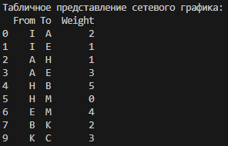

Произведем расчет временных параметров табличным методом:

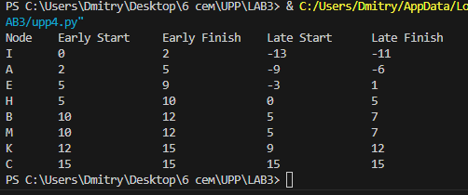

|  |
| --- |
| class Node:      def __init__(self, name):          self.name = name          self.incoming_edges = []          self.outgoing_edges = []          self.early_start = 0          self.early_finish = 0          self.late_start = 0          self.late_finish = 0          self.duration = 0  class Edge:      def __init__(self, source, target, duration):          self.source = source          self.target = target          self.duration = duration  def calculate_early_times(node, current_time):      if node.early_start < current_time:          node.early_start = current_time      node.early_finish = node.early_start + node.duration      for edge in node.outgoing_edges:          calculate_early_times(edge.target, node.early_finish)  def calculate_late_times(node, current_time):      if node.late_finish == 0 or node.late_finish > current_time:          node.late_finish = current_time      node.late_start = node.late_finish - node.duration      for edge in node.incoming_edges:          calculate_late_times(edge.source, node.late_start - edge.duration)  def print_network(nodes):      print("Node\tEarly Start\tEarly Finish\tLate Start\tLate Finish")      for node in nodes:          print(f"{node.name}\t{node.early_start}\t\t{node.early_finish}\t\t{node.late_start}\t\t{node.late_finish}")  def main():      edges = [          ("I", "A", 2),          ("I", "E", 1),          ("A", "H", 1),          ("A", "E", 3),          ("H", "B", 5),          ("H", "M", 0),          ("E", "M", 4),          ("B", "K", 2),          ("M", "K", 2),          ("K", "C", 3)      ]      nodes = {}      for edge in edges:          source_name, target_name, duration = edge          if source_name not in nodes:              nodes[source_name] = Node(source_name)          if target_name not in nodes:              nodes[target_name] = Node(target_name)          source_node = nodes[source_name]          target_node = nodes[target_name]          new_edge = Edge(source_node, target_node, duration)          source_node.outgoing_edges.append(new_edge)          target_node.incoming_edges.append(new_edge)          source_node.duration = max(source_node.duration, duration)      start_node = nodes["I"]      calculate_early_times(start_node, 0)      calculate_late_times(nodes["C"], nodes["C"].early_finish)      print_network(nodes.values())  if __name__ == "__main__":      main() |

В выполненной лабораторной работе присутствуют исходные данные (в виде выданного варианта). Итоговые результаты сформированы в отчёте выше.

**Вывод:**

Выполнив работу, я получил навыки по расчету временных параметров сетевых моделей, представленных табличным способом.